KREUZFAHRTBERICHT DEU 066

08. – 15.06.2022
„Kurs auf die Fjordwelt Norwegens“

Datum | Hafen | geplante  Ankunft | geplante  Abfahrt | tatsächliche  Ankunft | tatsächliche  Abfahrt
08.06.22 | Bremerhaven |  | 18:00 |  | 17.57
09.06.22 | Auf See
10.06.22 | Ulvik / Norwegen | 07:00 | 12:00 | 07.16 | 13.42
 | Rosendal / Norwegen | 17:00 | 21:00 | 18.53 | 19.48
11.06.22 | Vik / Norwegen | 08:00 | 09:00 | 08.36 | 09.48
 | Flåm / Norwegen | 13:00 | 20:00 | 12.30 | 19.58
12.06.22 | Måløy / Norwegen | 07:00 | 12:00 | - | -
 | Nordfjordeid / Norwegen | 15:00 | 20:00 | 07.27 | 20.00
13.06.22 | Bergen / Norwegen | 08:00 | 17:00 | 07.41 | 16.57
14.06.22 | Flekkefjord / Norwegen | 08:00 | 12:00 | 08.09 | 11.56
15.06.22 | Bremerhaven | 09:00 |  | 09.12

PHOENIXTEAM

BZDEGA | MANUELA | CD | 02.06.2022 | 06.09.2022 | 8040
SPALEK | ISABELLA | Sekretariat, EM, Hospital 1 | 20.04.2022 | 06.09.2022 | 4004
PFEIFER | CHRISTIAN | BRB1 | 20.04.2022 | 05.09.2022 | 4002
ABDELMAKSOUD | HASSAN | BRB2, Bettenbuch, BRB Lager 1 | 20.04.2022 | 05.09.2022 | 4001
VERWEIJ | BENJAMIN | KFB, Bibliothek, Fahrräder | 23.05.2022 | 06.09.2022 | 4086
ALVARADO | CATHERINE | TV, LGI, Durchsagen, Hospital 2 | 20.04.2022 | 05.09.2022 | 4003
ZAPP | CORINNA | Animation, Ani Lager, Pate Katrin | 08.06.2022 | 09.07.2022 | 4083
VERWOERD | HENDRIKA (DRICKI) | Hospitality, VIP, VIP Lager | 25.05.2022 | 15.06.2022 | 4082
BACH | KATRIN | Sport, Audio Guides | 18.05.2022 | 15.06.2022 | 4085
ARSAN | ALEXANDRA | Probereise, Pate Dricki | 08.06.2022 | 15.06.2022 | 4014
WILCKEN | HARTMUT | Info, BRB, Pate Benjo | 08.06.2022 | 22.06.2022 | 4084
SCHILLIG | SVEN | DJ / 2.Techniker | 25.05.2022 | 15.06.2022 | 4144

Kapitän: Hubert Flohr
Hotelmanager: Marc Hermes
Schiffsarzt: Dr. Brümmer

Gruppe: Gruppe Sauerland mit Reisebegleitung Fr. Flinkerbusch
Gruppencocktail für ca. 36 Pax am 9.6. in der Lido Terrasse (auf eigene Kosten)

Einstiege: /

Ausstiege: 11.6.22 Flåm/ Norwegen
Herr & Frau Lembcke / # 4029 / BN 796959
medizinisch, jedoch auf eigenen Wunsch (s. Bericht)

ALTERSSTATISTIK: 65,83
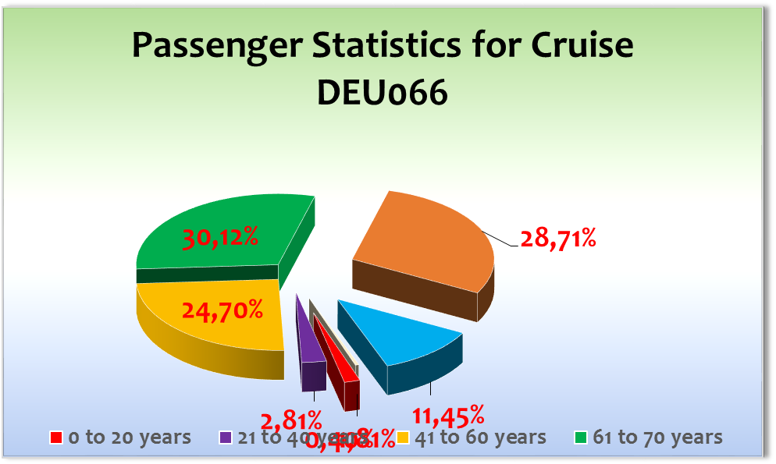

ROUTE

08.06.22 Bremerhaven

Problemlose Einschiffung ohne jegliche Verspätung, somit pünktliche Abfahrt.

Einige Sonderfälle: 1 Gast ohne Ausweis (konnte durch Polizei beschafft werden) / 1 Gast ohne QR-Code (konnte in nächstgelegener Apotheke nach Taxifahrt besorgt werden) / 5 Gäste ohne Antigen-Test (wurden durch PHX-RL im Terminal getestet).

Wetter durchwachsen, Temp. 12°C, stark bewölkt, leichter Regen erst nach Abfahrt & Auslauf-Party.

09.06.22 Auf See

Einziger Seetag der Reise, vollgepackt mit Aktivitäten & Welcome-Procedere. Bei vollem Schiff 2 x Foto/Cocktail/Show/Gala-Abendessen. Je später der Tag, desto besser das Wetter, früh noch bewölkt & regnerisch; am Abend herrlichster Sonnenschein, als der erste Blick auf Norwegen zu genießen war.

10.06.22 Ulvik / Norwegen & Rosendal / Norwegen

Ankerplatz vor Ulvik frühzeitig erreicht, 5 min. Tenderweg, auch hier entwickelte sich das Wetter von 15°C & starker Bewölkung hin zu 21°C & Sonnenschein ab ca. 11.00 Uhr – traumhafte Ausfahrt am Mittag.

Am Abend in Rosendal lediglich Aufnahme der Überland-Tour-Gäste; hier war lt. Katalog zwar ein privater Landgang angedacht; während des Abendessens jedoch äußerst ungünstig und bei geplanter Geschwindigkeit von 23 Knoten zum nächsten Hafen eh nicht durchführbar. Info diesbezüglich bereits in „Auf ein Wort“ - keinerlei Bemerkung hierzu von unseren Gästen😉

11.06.22 Vik / Norwegen & Flåm / Norwegen

In Vik pünktliche Ausbootung der Gäste mit Überlandtour. In Flam lagen wir an der Pier, somit nutzten nahezu alle Gäste die Chance zum Landgang. Das Wetter ganztags durchwachsen, der Regen wurde nur sporadisch durch kleine trockene Momente abgelöst. Temperaturen bis 15°C.

12.06.22 Måløy / Norwegen & Nordfjordeid / Norwegen

Bereits nach Abfahrt Flam Info an Gäste über Bordlautsprecher, dass Maloy wetterbedingt leider nicht angefahren werden kann (zu erwartender Wind bis 50Kn, 9 Bft), daher direkt Kurs Nordfjordeid.

Ankunft dort 08.00 Uhr morgens, ein total verregneter Tag… Am Abend leichte Schiffsbewegungen, von einigen Erstkreuzfahrern durchaus spürbar…

13.06.22 Bergen / Norwegen

Pünktliche Ankunft am Liegeplatz Bontelabo bei Regen, der sich über viele Stunden hielt, erst am Nachmittag einige trockene Abschnitte; dennoch genossen die Gäste bei Temp. bis 13°C den Landgang. Am Abend leichte Schiffsbewegungen.

14.06.22 Flekkefjord / Norwegen

Nach anspruchsvollem Anlegemanöver an der 86m kurzen Pier hatten die Gäste gut 3 Stunden Zeit, den Ort beim privaten Landgang zu erkunden. Das Wetter spielte mit, es blieb trocken, Mix aus Sonne & Wolken bei Temp. bis 15°C.

15.06.22 Bremerhaven

Leicht verspätete Ankunft; leider verzögerter Start der Gepäck-Ausladung, so dass wir sämtliche Ausschiffungsgruppen 15 min. nach hinten schieben mussten und erst gegen 10.15 Uhr mit der Ausschiffung beginnen konnten. Mail geht an CCCB mit Bitte um Stand-By der Bremerhavener Gepäck-Jungs, die an Bord das Gepäck verladen; sie stehen bestenfalls schon am Finger bereit, wenn die Freigabe zur Gepäck-Ausladung von den Behörden kommt. Andernfalls geht wertvolle Zeit verloren…

HOTELDEPARTMENT

Sehr gute Zusammenarbeit mit dem gesamten Hotel-Team unter Leitung von Hot.-Man. Marc Hermes.

Viele bekannte & beliebte Crew-Kollegen von den anderen PHX-Schiffen, auch zur Freude der Passagiere. Trotz ausgebuchtem Schiff & entsprechend intensivem Arbeitsaufwand gleichbleibend freundlicher & zuvorkommender Service in allen Bereichen.

TECHNIK/Fleet Team

/

CMI
Sehr gute Zusammenarbeit mit dem gesamten Team rund um Captain Hubert Flohr.

Vielfach Störungen im TV-, Durchsagen- & Internet-Empfang; hier kamen gegen Ende der Reise Techniker zur Problembehebung an Bord. Daumen sind gedrückt für Besserung auf der nächsten Reise…

UNTERHALTUNGSPROGRAMM

Das Show-Ensemble präsentiert professionell die Shows & Specials; schöne Zusammenarbeit mit dem Team, das sich allzeit flexibel & engagiert zeigte.
AUSFLUGSPROGRAMM

Für Details siehe Ausflugsbericht von Christian Pfeifer

HOSPITAL

Für Details siehe Hospitalbericht von Dr. Brümmer

COVID19

Einige wenige Fälle hatten wir zu verzeichnen, innerhalb der Crew & RL-Team, allesamt ohne oder mit minimalen Symptomen. Nach 5 Tagen Isolation alle wieder im Dienst.

2 Gäste wurden ebenfalls positiv getestet (nach Symptomen) und blieben ab Feststellung (12.6. bzw. 13.6.) für den weiteren Verlauf der Reise in der Kabine, ebenso die mitreisende Tochter (bei Frau Harder, Kab. 5011) sowie die mitreisende Ehefrau (bei Herrn Pietras, Kab. 8020). Separate Heimreise in BHV am 15.06. wurde organisiert.

ZUSAMMENFASSENDE BEURTEILUNG DER KREUZFAHRT

Obwohl wir während der Reise mehr Regen als trockene Abschnitte & Sonnenschein zu verzeichnen hatten, war die Stimmung an Bord entspannt & fröhlich; die Gäste verließen zufrieden und vielfach mit der festen Absicht auf ein Wiedersehen an Bord das Schiff in BHV.

Manuela Bzdega
Kreuzfahrtdirektorin

Flåm, den 18.06.2022

Cc: deu@phoenixreisen.com; cruise.director@ms-deutschland.com; hotel.manager@ms-deutschland.com; master@ms-deutschland.com; Andreas Vespermann <aves@seachefs.com>; Benjamin Drechsel <b.drechsel@phoenixreisen.com>; Chris Schädel <chris.schaedel@gmx.de>; Holger Winkler <hhwinkler@hotmail.com>; Jörn Hofer <Joern-hofer1@freenet.de>; Klaus Gruschka <k.gruschka@hotmail.de>; Michael Schulze <M.Schulze@phoenixreisen.com>; Moritz Stedtfeld <moritzstedtfeld@yahoo.de>; N.Jepsen@PhoenixReisen.com; <mbzdega@web.de>; Steffen Spiegel <mail@steffen-spiegel.de>; Upontheship <upontheship@aol.com>; Oliver.Gerbig@seachefs.com; Jörg Dunkel <info@joergdunkel.de>; Alois Franz (drafranz@hotmail.com); Georgios Zisopoulos <g.zisopoulos@phoenixreisen.com>; Manuel Weis (Fleet) <m.weis@phoenixreisen.com>; Mario Penniello mario.penniello@cmishipmanagement.com

